新校区晾晒系统技术参数

- 项目概况
根据学校总体安排，新校区晾晒项目具体情况如下：
- 宿舍楼内部：寝室内晾衣杆1560个，毛巾杆1560个，楼道两端阳台晾衣杆264个。
- 宿舍楼外部：每两个宿舍楼单体之间晾衣杆11处，约80个。
- 宿舍楼内窗户贴膜：宿舍1560间（每间两个窗户），公共卫生间66间（每间两个窗户）。

- 采购数量清单

详见后附清单。

- 技术参数
1、201号不锈钢
抗拉强度:520MPa
屈服强度:275MPa
伸长率 :55 to 60%
弹性模量:29,000,000 psi 折合为：203000MPa
硬度要求（洛氏硬度）HRB≤100。
密度 :.280lbs/cubic inch(密度7.93g/cm3)
(C) 碳:≤0.15 (Si) 硅:≤1.00 (Mn) 锰:5.5～7.50
(Cr) 铬:16.0～18.0 (N) 氮:≤0.25 (P) 磷:≤0.060
- 硫:≤0.030 (Ni) 镍: 3.5-5.5

2、室内晾衣杆
衣杆:201号不锈钢 长度1.8m 厚度1.08mm 外径25mm
法兰圆头(两个):201号不锈钢
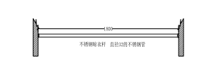

3、楼道晾衣杆
201号不锈钢 长度4m 厚度1.08mm 外径28mm 管口用圆球封口

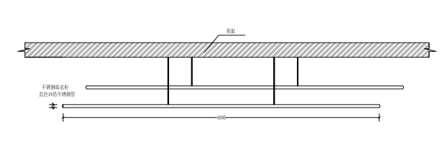

4、室内毛巾杆
衣杆:201号不锈钢 长度0.9m 厚度1.08mm 外径22mm
高脚法兰(两个):201号不锈钢

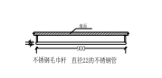

5、室外晾衣架
室外晾衣杆: 201号不锈钢 厚度1.78mm 外径51mm 长3m 管口平封口
室外晾衣立柱（两个）:201号不锈钢 厚度1.78mm 外径51mm 长2m
室外晾衣支柱（两个）:201号不锈钢 厚度1.08mm 外径38mm 长1m
室外晾衣杆水泥底座： 长70cm 宽40cm 深60cm
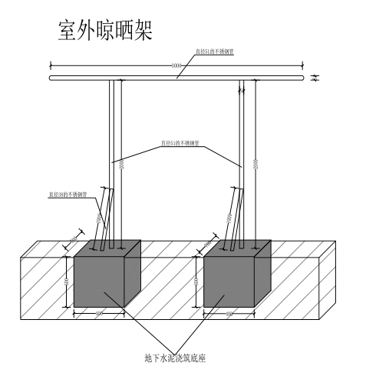

6、窗户贴膜
材质：PVC 静电玻璃贴膜
厚度：0.25mm
特别提醒：宿舍窗户贴膜与宿舍卫生间窗户贴膜中数量1560（个）指的是需要贴膜的宿舍房间数，请各潜在投标人仔细测算，以各宿舍为单位合理、谨慎报价
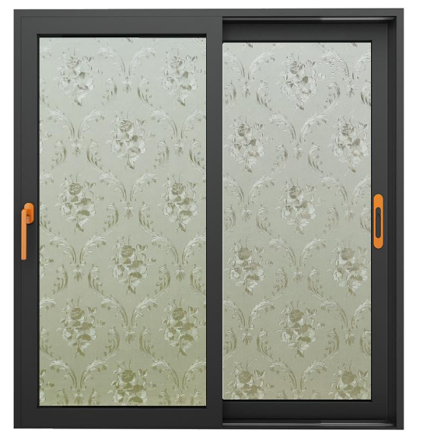

附：现场实际施工图片

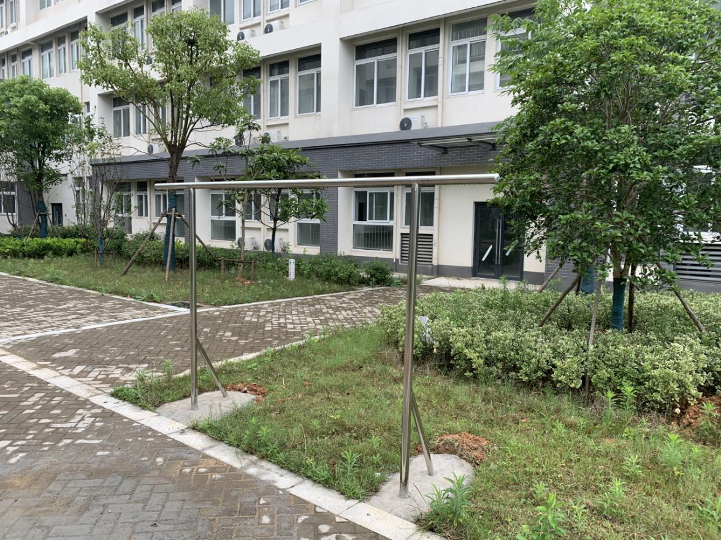
室外晾衣架
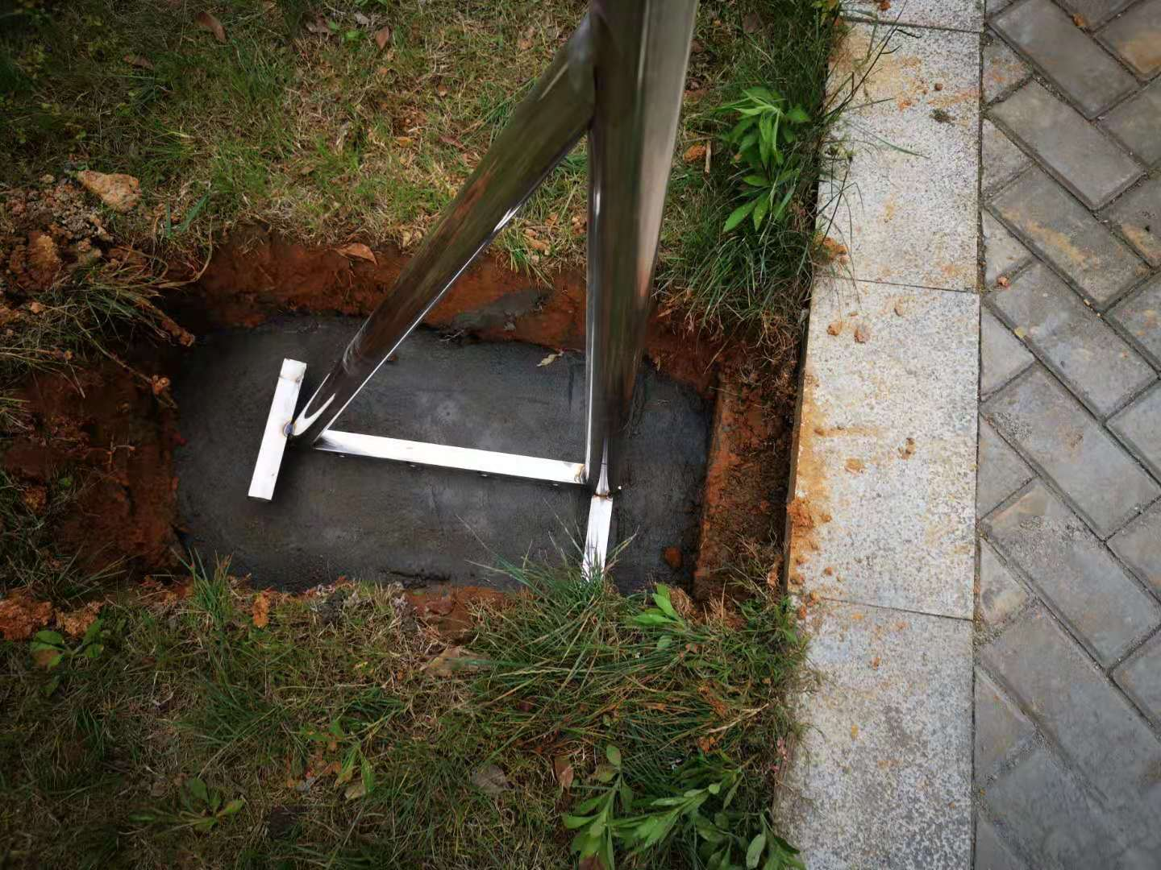
室外晾衣架基础
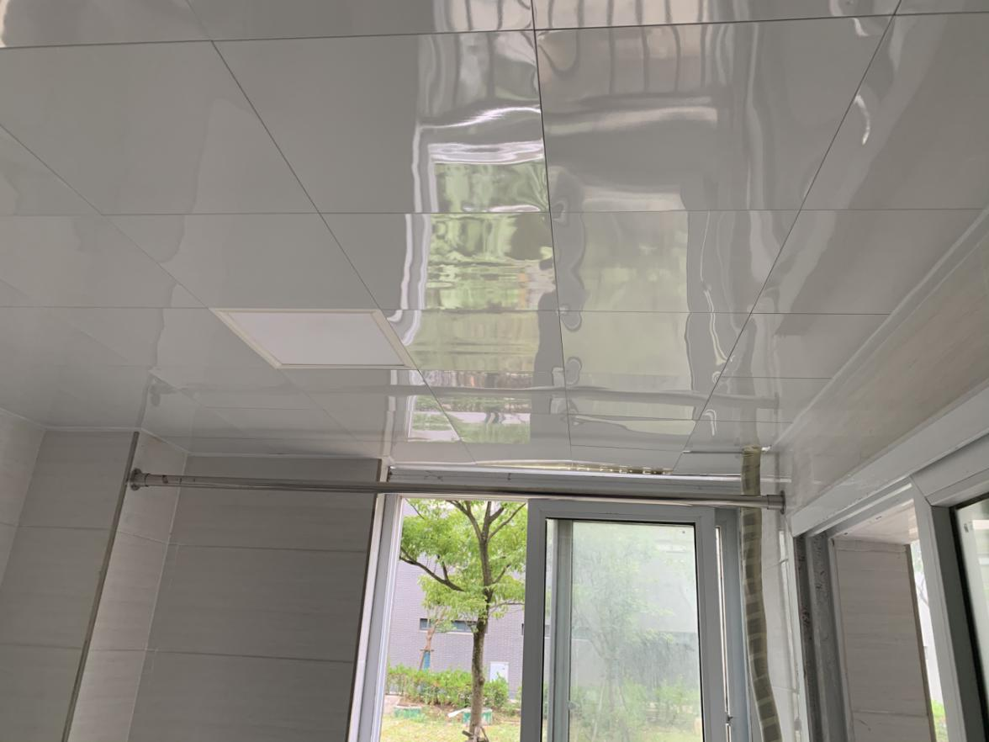
室内晾衣架
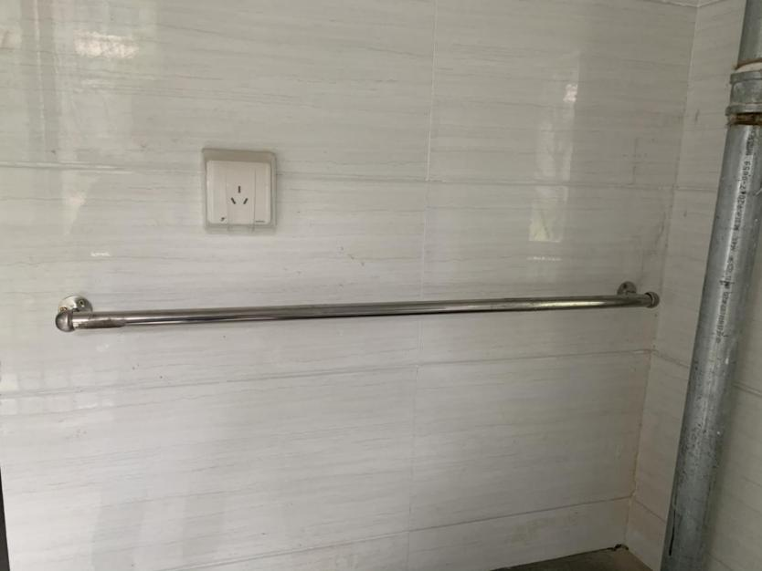
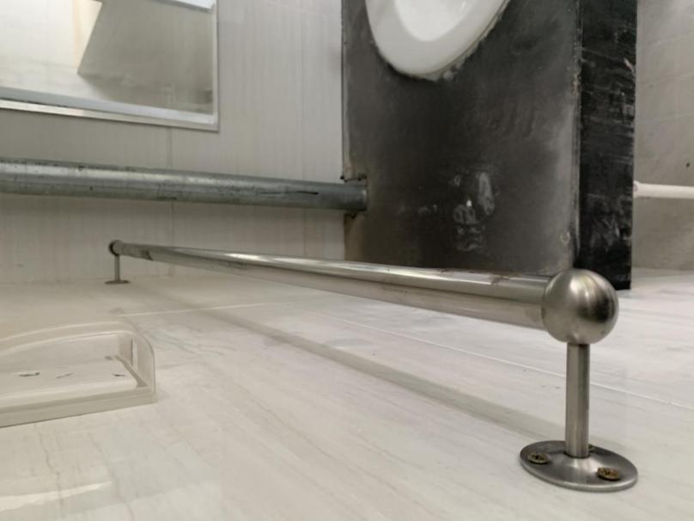

室内毛巾架
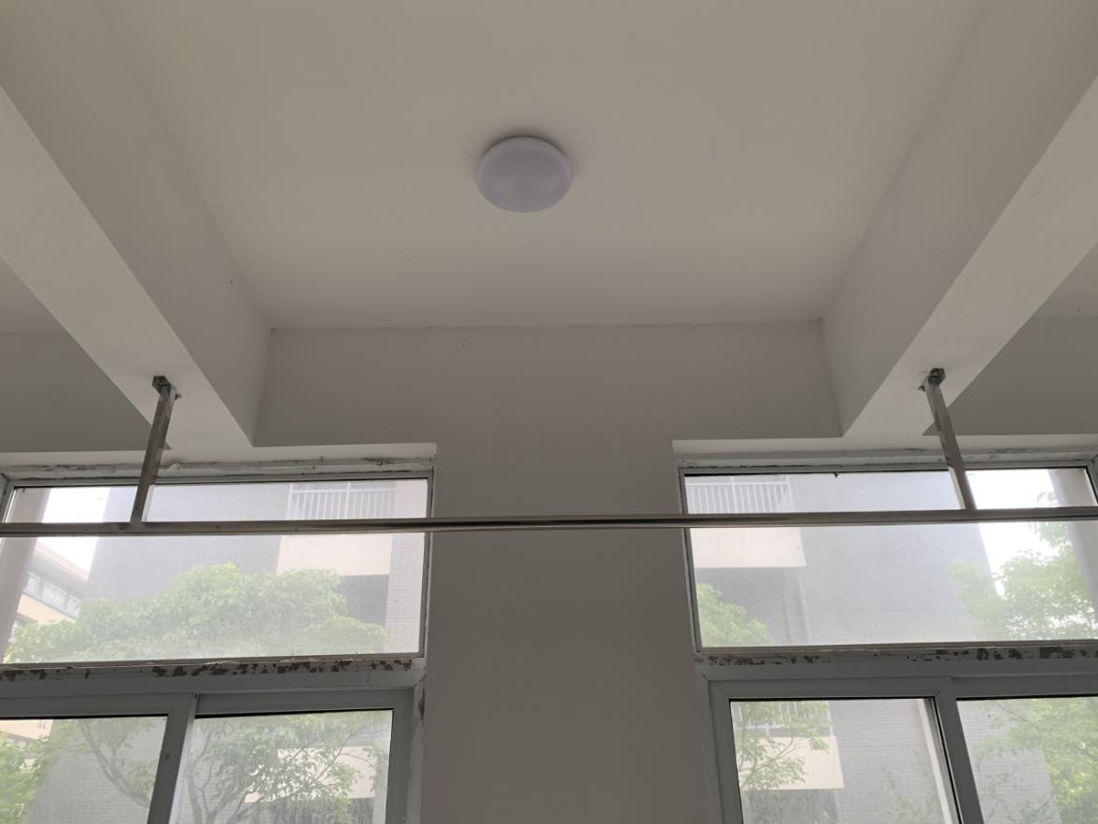
学生公寓晾衣架

